济南工程职业技术学院装配式建筑一站式体验馆项目
招标参数

济南工程职业技术学院
2017.8

目 录
一、项目概况与招标内容
二、供应商资格
三、综合评标办法

最近几年，各级政府、各个地区高度重视建筑产业化的工作，全国装配式建筑的发展呈现了良好的发展态势。产业转型，人才先行，随着装配式建筑的发展，一些传统的工作和岗位发生重大改变；另一方面，基于装配式建筑的新技术和建筑行业新工种雨后春笋般的出现，目前我国装配式建筑专业技术人才十分紧缺。装配式建筑的领军人才在专业技术方面，知识涵盖面要广，不仅熟悉建筑各专业设计，专业能力突出，还要熟悉预制构件生产、施工、验收、装配化施工及信息化管理等，这就要求学生全面熟悉建筑产业现代化全产业链的各个环节，简单的课程讲解很难使学生形成产业链的概念难以满足教学要求，必须通过辅助教学手段帮助学生理清知识体系及其内在逻辑关系。

- 项目概况
（一）项目名称：装配式建筑一站式体验馆
地点：济南工程职业技术学院实训楼三层
- 项目内容：
济南工程职业技术学院3号实训楼三层需围绕建筑专业建立教学演示系统、教学实训系统、多媒体互动系统等配套相关教学仪器实训设备。可以模型仿真的方式展现，使本实训中心增加视觉的丰富性。为营造良好的实训环境，建筑内可进行合理化设计，布局合理，动线流畅，能够充分考虑设计与现实建筑空间的融合，需体现科技化、趣味化、教育化、可延续化、国内领先化。

- 设备技术要求
序号 | 设备名称 |  | 详细技术参数与要求 | 单位 | 数  量
教学实训设备系统
1 | 3号实训楼建筑模型 |  | 1.装配式钢结构4层模型，以实际工程案例为依托，将实际工程缩影，更直观的展现实际工程案例，整体展示装配式钢结构建筑结构特点；  2.模型采用分层式体现，展现建筑生长过程，一层展现装配式钢结构整体实景，体现实景建筑颜色，二层体现装配式钢结构外挂墙板；三层体现钢结构和PK板，展现钢梁构造、PK板构造、连接形式等；四层进一步细化体现内容，展示一块墙板，可用吊机吊起安装，每一层有单独灯光，控制灯光系统：采用遥控器可单独控制每层灯光，可以更好的分层展示不同的内容。  3.尺寸长X宽X高 为1.6mx0.8mX0.5m；  4.模型材质采用高分子材料，展示底座采用烤漆工艺，配合灯光展示。 | 套 | 1
2 | 装配式工程场地沙盘模型 |  | 1.以装配式建筑实际工程案例为依托，真实还原装配式建筑施工工地，展示装配式建筑工程场地布置；  2.从宏观上体现装配式建筑施工组织流程，主要集中体现装配式建筑体块、装配式建筑构件堆放区、塔吊位置安放、原材料加工区域、道路设置情况等；  3.尺寸约1.6mx0.8m；  4.模型材质采用高分子材料，展示底座采用烤漆工艺，配合灯光展示。 | 套 | 1
3 | 装配式钢结构横条板连接节点模型 |  | 1.以学院装配式钢结构工程实际设计为依据；  2.尺寸0.6mx0.8m，体现装配式钢结构横条板节点连接方式，简化实体构造，更加直观的突出节点连接形式，展现教学内容；  3.外观颜色参照现有钢结构、墙板颜色；  4.模型材质采用高分子材料。 | 套 | 1
4 | 装配式钢结构外挂墙板节点模型 |  | 1.以学院装配式钢结构工程实际设计为依据；  2.尺寸0.6mx0.8m，体现装配式钢结构外挂墙板节点连接方式，简化实体构造，更加直观的突出节点连接形式，展现教学内容；  3.外观颜色参照现有钢结构、墙板颜色；  4.模型材质采用高分子材料。 | 套 | 1
5 | 装配式钢结构条形板顶部一节点模型 |  | 1.以学院装配式钢结构工程实际设计为依据；  2.尺寸0.6mx0.8m，体现装配式钢结构条形板顶部节点连接方式，简化实体构造，更加直观的突出节点连接形式，展现教学内容；  3.外观颜色参照现有钢结构、墙板颜色；  4.模型材质采用高分子材料。 | 套 | 1
6 | 装配式钢结构条形板顶部二节点模型 |  | 1.以学院装配式钢结构工程实际设计为依据；  2.尺寸0.6mx0.8m，体现装配式钢结构条形板顶部节点连接方式，简化实体构造，更加直观的突出节点连接形式，展现教学内容；  3.外观颜色参照现有钢结构、墙板颜色；  4.模型材质采用高分子材料。 | 套 | 1
7 | 装配式钢结构条形板焊接节点模型 |  | 1.以学院装配式钢结构工程实际设计为依据；  2.尺寸0.6mx0.8m，装配式钢结构条形板焊接节点连接方式，简化实体构造，更加直观的突出节点连接形式，展现教学内容；  3.外观颜色参照现有钢结构、墙板颜色；  4.模型材质采用高分子材料。 | 套 | 1
8 | 混凝土预制构件生产沙盘 |  | - 以实际预制构件生产厂为设计依据，将工厂实景仿真展现；  - 展现流动模台法生产线主要机械设备：混凝土空中运输车、布料机、振动台、轨道输送线、平移摆渡车、模台存取机、蒸养窑、构件运输平车、模台等；  - 展示装配式建筑工艺流程，体现模台流动过程及方向；  - 模型材质采用高分子材料，模型展台设计需符合人体参观视角，风格与展馆整体设计风格相协调；  5.尺寸1mx2m；材质：高分子有机材料。 | 套 | 1
9 | 三明治外剪力墙教学设备 |  | 1.外部采用高分子有机材料做透明处理，展现三明治剪力外墙内部构造，包含钢筋套筒与预埋件以及钢筋布置，体现教学内容；  2.展示底座与展馆整体设计风格相协调；  3.尺寸1.5mx1.5m，材质：高分子有机材料 | 套 | 1
10 | 桁架叠合板教学设备 |  | - 外部局部采用高分子有机材料做透明处理，展现桁架叠合板内部钢筋构造，包含桁架筋分布与预埋件放置，体现教学内容；  2.高分子材料制作，配合灯光进行展示，可以使视野更清晰，观察更方便；  3.展示底座与展馆整体设计风格相协调。  4.尺寸1.2mx1.2m，材质：高分子有机材料 | 套 | 1
11 | PK板教学设备 |  | - 模拟真实PK板，用轻质材料代替厚重的混凝土；  - 展现PK板的构造特点：纵向预应力钢筋、横向穿孔钢筋、后浇层、PK叠合板的预制底板；  - 展示底座与展馆整体设计风格相协调。  尺寸1.6mX0.8m，高分子有机材料。 | 套 | 1
12 | 预制楼梯教学设备 |  | 1.模拟真实楼梯，用透明材质的材料代替厚重的混凝土，直观展示预制楼梯内部构造，包含钢筋分布与预埋件等，体现《装配式建筑混凝土结构工程》教材中相应教学内容；  2.高分子材料制作，配合灯光进行展示；  3.展示底座与展馆整体设计风格相协调。  4，尺寸：长X宽X高 1.1mx1mx1m，材质：高分子有机材料。 | 套 | 1
13 | 预制混凝土叠合梁教学设备 |  | 1.模拟预制混凝土叠合梁，局部透明处理展示叠合梁内钢筋构造；展现预制混凝土叠合梁的构造特点，体现《装配式建筑混凝土结构工程》教材中相应教学内容；  2.高分子材料制作，配合灯光进行展示；  3.展示底座与展馆整体设计风格相协调；  4.尺寸：1.4mx0.3m，材质：高分子有机材料。 | 套 | 1
14 | 预制混凝土仿真小品 |  | - 根据景观园林设计风格，制作轻质仿真小品构件，表现出混凝土预制特点；  - 包含花坛、座椅等5种不同构件。 | 套 | 5
15 | 瓷砖反打工艺墙面展示 |  | - 展示出5种不同饰面的瓷砖反打墙面  - 尺寸：1.2mX1.6m/块。 | 块 | 5
16 | 装配式建筑耗材展示 |  | - 预制构件预留预埋设备及吊装吊具设备：  全灌浆套筒不同型号3个  半灌浆套筒不同型号6个  套筒工装1套  套筒安装垫1套  注浆波纹管1根  Thermomass保温拉结件不同型号5支  1000Kg吸力 不锈钢固定磁盒  圆头及平板吊钉1套  橡胶球1个  吊钩1只  预埋锚栓1套 | 套 | 1
17 | 预制构件生产模台教学设备 |  | - 模拟工厂预制构件生产模台，真实还原模台生产过程，可以动手实操模具拼装、预埋件安放、钢筋绑扎等工艺流程；  2.能够考察学生对深化图纸的识读能力以及实际操作的动手能力；  3.包含相应实训任务书设计、实训耗材：钢筋、预埋件、保温板；  4.尺寸：长x宽x高：2mx1.6mx1.2m。 | 套 | 4
18 | 装配式混凝土剪力墙套筒灌浆教学演示设备 |  | 1.上部结构用ABS与3D打印工艺对节点做透明处理，展现钢筋套筒与钢筋的连接形式；直观明了的将教学的重难点展现出来。  2.能够教学演示灌浆料在钢筋套筒中的流动，能够演示单支灌浆操作工艺。  3.装配式混凝土剪力墙套筒灌浆教学演示设备的制作工艺先进；  4.尺寸规格：1.6*0.2*0.6m³+1.6*1*0.18m³  材料：高分子有机材料。 | 套 | 1
19 | 装配式混凝土柱套筒灌浆教学演示设备 |  | 1.上部结构用ABS与3D打印工艺对节点做透明处理，展现钢筋套筒与钢筋的连接形式；  2.能够教学演示灌浆料在钢筋套筒中的流动。  3.装配式混凝土剪力墙套筒灌浆教学演示设备的制作工艺先进；  4.尺寸规格：0.9*0.9*0.6m³+1.3*1.3*0.2m³，材料：高分子有机材料。 | 套 | 1
20 | 墙板吊装实训设备 |  | 1.展示装配式建筑墙板安装节点构造；  2.需操作演示墙板起吊与安放过程，模拟施工现场墙板吊装过程，让学生在模拟场景中掌握吊装过程中的关键流程及注意事项；  3.尺寸规格：1.5mx1.3m 。 | 套 | 1
21 | 墙板安装实训设备 |  | 1.轻质仿真墙板模型配合斜杆支撑使学生实训操作墙板调直过程，掌握斜支撑的使用方法；  2.使学生理解墙板的安装原理；  3.尺寸规格：1.5mx1.3m。 | 套 | 1
22 | 学生实训台 |  | 六角形坐位，桌子角对角尺寸为1600mm，每个位置尺寸边长为800mm，高750mm。 | 台 | 8
23 | 学生实验椅 |  | 可调节高度实验圆凳 | 把 | 50
多媒体教学互动系统
24 | 固定式书写显示器 | 1．工作原理：光感触控互动技术；  2．白板尺寸（英寸）：板体尺寸对角线82"， 显示比例4：3，边框外尺寸1628*1230MM，书写尺寸1585*1170MM；  3．支持操作系统：XP/WIN7；  4．传输接口：USB2.0线连接，无需专门电源线；  5．支持多点触摸技术，两人同时操作白板；  6．每秒输出座标（采样率）≥180点；  7．触摸精度±1.5mm；  8．触摸分辨率31800 x 31800。 |  | 套 | 1
25 | 组合移动展示板 | 1.尺寸：外框约1.4×4.0米，可根据学校实际情况进行调整；  2.左右推拉结构：悬置轨道,外框和轨道联体,活动的推拉黑板可遮挡、保护电子白板；  3.书写面材质：采用“一遍净”板面。粉尘较传统绿板降50%。镀锌烤漆钢板，板面厚度约0.35mm（含保护膜），好写好擦，不反光； |  | 张 | 1
26 | 多媒体讲台 | - 平推型讲台：长1400X宽700X高950；  - 讲台内可放置的多媒体设备有：广播终端、中控装置、实物展示台、电脑主机、显示器、键盘鼠标、VCD、功放、笔记本电脑、话筒等。 |  | 个 | 1
27 | 教师座椅 | 五轮靠背椅 |  | 张 | 2
28 | 投影系统 | 1.显示技术 DLP  2.亮度 3500流明  3.对比度： 11000:1  4.标准分辨率： 1024×768dpi  5.投影画面尺寸：60-100英寸  6.投影光源 超高压汞灯  7.支持的色彩数目 1677万  8.镜头可否变焦 是  9.屏幕宽高比例 4:3/16:9 |  | 台 | 1
29 | 立体环型吊架 | 金属框架，可以左右六向可调，框架宽度根据投影机的型号进行修改； |  | 套 | 1
30 | 幕布 | 尺寸：120寸，16:9玻纤电动幕布 |  | 套 | 1
实训室展示系统
31 | 体验馆信息化教学实训软件开发 | 1.结合BIM模型展示装配式建筑结构体系；  2.需结合装配式建筑“识图、设计、生产、施工”等全产业链教学资源内容并结合BIM技术；  3.可借助移动终端（平板电脑）进行模型等教学资源展示。 |  | 套 | 1
32 | 手持式移动电子平板电脑 | 1. 10.1英寸，Android系统，64G内存；  2.载入PTS实训系统，通过扫描模型访问实训课程资源。 |  | 台 | 4
33 | LED显示系统 | 1.室内全彩P4，2mX3m1个；2mX2m1个  2.专用LED异步控制系统，脱机显示  3.边框材质：铝合金 |  | ㎡ | 10
34 | LED屏幕工作站 | 1.CPU类型：英特尔至强E3四核CPU；  2.CPU：3.4GHz 缓存 8M  3.处理器：Intel Xeon E3-1230v5 3.4 8M GT0 4C CPU  4.内存：64G 硬盘 1TB |  | 台 | 2
安防监控系统
35 | 摄像机集中电源 | 网络视频输入16路，4个SATA接口，2个USB2.0，1个USB3.0 |  | 个 | 2
36 | 32路高清NVR | 1.嵌入式LINUX操作系统；  2.同时多路实时录像、单路实时回放、多路多人网络操作、USB备份；  3.16位真彩色图形化菜单操作界面，支持鼠标操作；  4.VGA：高清；HDMI：高清 |  | 套 | 1
37 | 监控专用硬盘 | 3TB 7200转64M SATA3 监控级硬盘 |  | 台 | 2
38 | 拼接屏 | 1.46寸拼接，分辨率：1920*1080（全高清）  2.接口：HDMI，DVI，VGA，USB扩展；  3..面板类型：TFT；4.对比度：5000：1。 |  | 台 | 8
39 | 24口千兆交换机 | - 支持端口自动翻转，及双工/自协商  - 19英寸标准机架设计，即插即用；  - 动态LED指示灯提示工作状态。 |  | 台 | 1
40 | 200万高清红外网络防水半球监控摄像机 | - 图像1920X1080；  2.压缩输出码率：32Kbps-8Mbps3.147mmX79mmX93mm； |  | 台 | 6
41 | 双联工作台 | 根据场馆设计进行定制 |  | 台 | 2
42 | 综合安防布线 | 根据场馆建设进行综合设计 |  | 宗 | 1
43 | 稳压电源 | - 输入电压：380（V）V 输出电压：380（V）V；  - 输出功率：30000（W）W；  - 频率范围：50HZ；  4.输出电流：45（A）A |  | 台 | 1
44 | 储物柜 | 根据展馆设计进行订制 |  | 个 | 2
45 | 立柜 | 1100X2000X550 |  | 个 | 2
46 | 网络机柜 | 32U机柜1600*600*960 |  | 个 | 1
47 | 温度控制系统 | 制冷量：16KW；制热量：17.6KW；电源：220V/50Hz  内机噪音：62以内；能效等级：一级。 |  | 套 | 1
实训室内部装饰系统
地面
48 | 地面 | 地面保护  - 地面满铺保护膜  - 上面外敷地毯或石膏板 |  | ㎡ | 910
顶面部分
49 | 顶部喷涂 | 顶部喷白  - 三遍 乳胶漆喷白、净味乳胶漆  - 喷涂技术结合，关键部位进行单独保护 |  | ㎡ | 910
50 | 边顶 | 四周及中间边顶  - 轻钢龙骨框架  - 石膏板和细木工板结合外层吊顶，三遍刮腻子，三遍打磨、三遍净味乳胶漆 |  | ㎡ | 136
51 | 序厅吊顶 | - 轻钢龙骨框架  - 石膏板和细木工板结合外层吊顶  - 三遍刮腻子、三遍打磨、三遍乳胶漆  - 奥松板面层层，、两遍油漆底漆，三遍聚氨酯漆面漆 |  | ㎡ | 50
52 | 强弱电线路 | 强弱电  - 镀锌铁管穿线  - 要求纯国标电线  - 纯六类国标网线 |  | ㎡ | 910
序厅部分
53 | 房屋造型 | 序厅造型  - 轻钢龙骨框架  - 石膏板和细木工板结合外层  - 三遍刮腻子、三遍打磨、三遍乳胶漆  - 奥松板面层层，、两遍油漆底漆，三遍聚氨酯漆面漆  - 灯箱内衬LED发光灯带  - 外衬铝合金骨架软膜  - 软膜进行喷绘 |  | 组 | 10
54 | 展示灯箱 | - 灯箱内衬LED发光灯带  - 外衬铝合金骨架软膜  - 软膜进行喷绘 |  | 组 | 20
55 | 钢柱包装 | - 轻钢龙骨框架  - 外衬石膏板  - 高温烘干细木工板  - 外衬水泥压力板  - 外附烤漆玻璃 |  | 组 | 8
56 | 椭圆形沙盘底座 | - 镀锌方管框架  - 木龙骨框架基层  - 外附奥松板  - 两遍油漆底漆，三遍聚氨酯漆面漆  - 面漆套色  - 内藏变压式LED发光灯带 |  | 组 | 1
57 | 序厅背景墙 | - 轻钢龙骨框架  - 外衬石膏板  - 外衬高温烘干细木工板  - 面层错落式文化石铺贴 |  | 组 | 1
58 | 序厅后背景墙 | - 轻钢龙骨框架  - 外衬石膏板  - 外衬高温烘干细木工板  - 面层文化石铺贴 |  | 组 | 1
59 | 发光字 | - 预埋12V变压器  - 树脂迷你发光字 |  | 组 | 1
60 | 顶部软膜灯箱 | - 灯箱内衬低压LED发光灯带  - 外衬铝合金骨架软膜  - 软膜进行喷绘 |  | 组 | 1
墙面部分
61 | 墙面基层 | - 轻钢龙骨框架  - 石膏板和细木工板结合  - 三遍刮腻子、三遍打磨  - 三遍乳胶漆 |  | ㎡ | 500
62 | 墙面造型 | - 高温烘干细木工板基层  - 外衬奥松板造型  - 两遍油漆底漆  - 三遍聚氨酯漆面漆 |  | ㎡ | 500
63 | 水泥压力造型 | - 轻钢龙骨框架  - 外衬石膏板  - 高温烘干细木工板  - 外衬水泥压力板  - 两遍油漆底漆  - 三遍透明亮光漆 |  | ㎡ | 550
装配式建筑发展史体验区
64 | 大模型展台 | - 镀锌方管框架  - 木龙骨框架基层  - 外附奥松板  - 两遍油漆底漆，三遍聚氨酯漆面漆  - 面漆套色  - 内藏变压式LED发光灯带  - 顶部面层为白色亚克力片内衬LED发光灯带  - 周围为10mm厚钢化玻璃  - 尺寸：2m*1.2m*0.7m |  | 组 | 2
65 | 小模型展台 | - 镀锌方管框架  - 木龙骨框架基层  - 外附奥松板  - 两遍油漆底漆，三遍聚氨酯漆面漆  - 面漆套色  - 内藏变压式LED发光灯带  - 尺寸：0.7m*0.9m*0.7m |  | 组 | 10
66 | 玻璃烤漆展柜 | - 镀锌方管框架  - 木龙骨框架基层  - 外附奥松板  - 两遍油漆底漆，三遍聚氨酯漆面漆  - 面漆套色  - 内藏变压式LED发光灯带  - 周围为10mm厚钢化玻璃 |  | 组 | 8
67 | 烤漆展台 | - 镀锌方管框架  - 木龙骨框架基层  - 外附奥松板  - 两遍油漆底漆，三遍聚氨酯漆面漆  - 面漆套色  - 内藏变压式LED发光灯带 |  | 组 | 6
68 | 异形吊顶 | - 轻钢龙骨框架  - 石膏板和细木工板结合外层吊顶  - 三遍刮腻子、三遍打磨、三遍乳胶漆  - 奥松板面层层，、两遍油漆底漆，三遍聚氨酯漆面漆  - 灯箱内衬低压LED发光灯带  - 外衬铝合金骨架软膜  - 软膜进行喷绘 |  | 组 | 3
LOGO部分
65 | 亚克力字、发光灯箱画面 | - 预埋12V变压器  - 树脂迷你发光字 发光灯箱画面  - 低压式LED导光板  - 外衬透明亚克力片  - 外加灯箱片  - 铝合金边框 |  | 组 | 1
66 | 射灯、吊灯 | - 镀锌圆管穿线  - 雷士led射灯  - 工业LED吊灯  - LED轨道射灯 |  | 组 | 1
67 | 液晶拼接屏 | - 轻钢龙骨框架  - 石膏板和细木工板结合外层  - 三遍刮腻子、三遍打磨、三遍乳胶漆  - 液晶拼接屏幕 |  | ㎡ | 11
68 | 耗材 | 设备线路安装耗材 |  | 宗 | 1
69 | 设备运输费与垃圾清运 | 设备运输费与垃圾清运 |  | 宗 | 1

（四）实训室设计要求
为配合实训室教学实训活动开展需根据项目建筑图纸进行室内文化教学环境设计。
- 设计内容需体现装配式建筑文化历史发展，体现装配式建筑国内外主要技术体系，体现装配式建筑教学知识体系。实训室效果图如下：
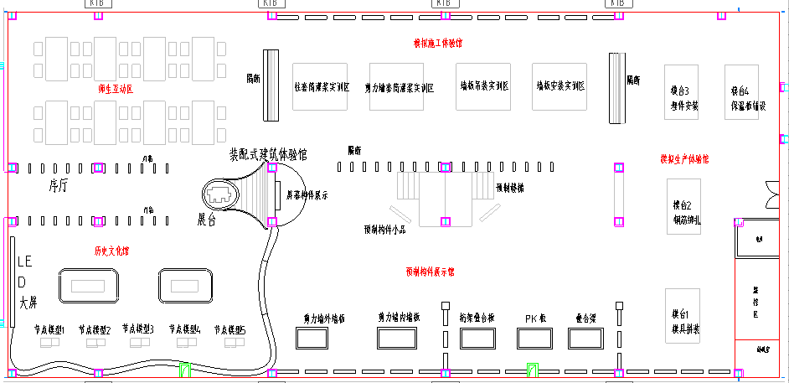
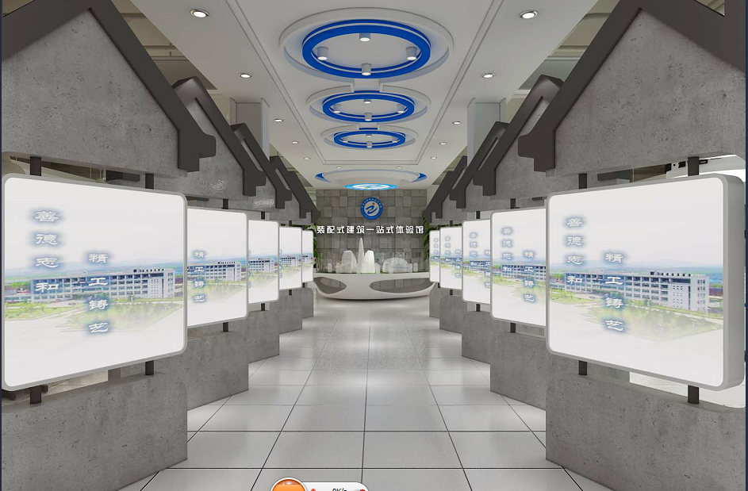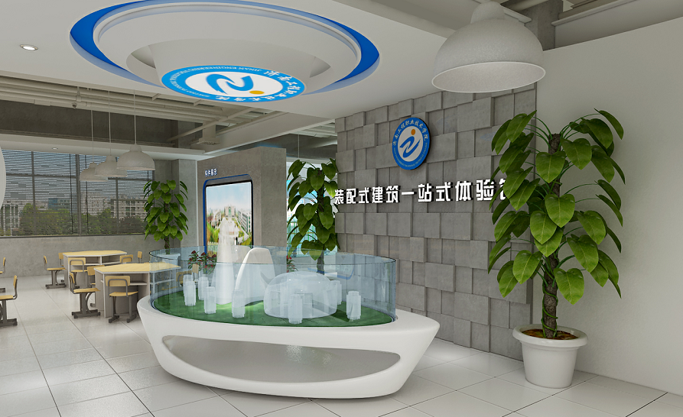
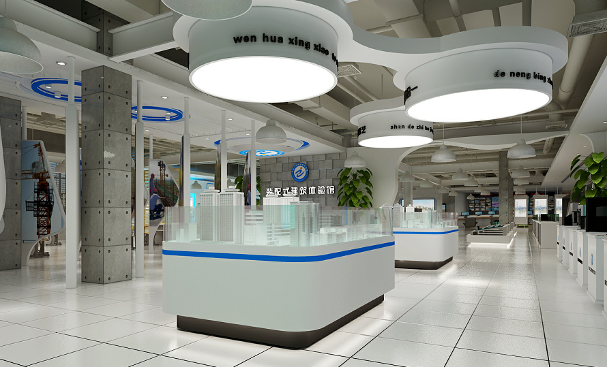
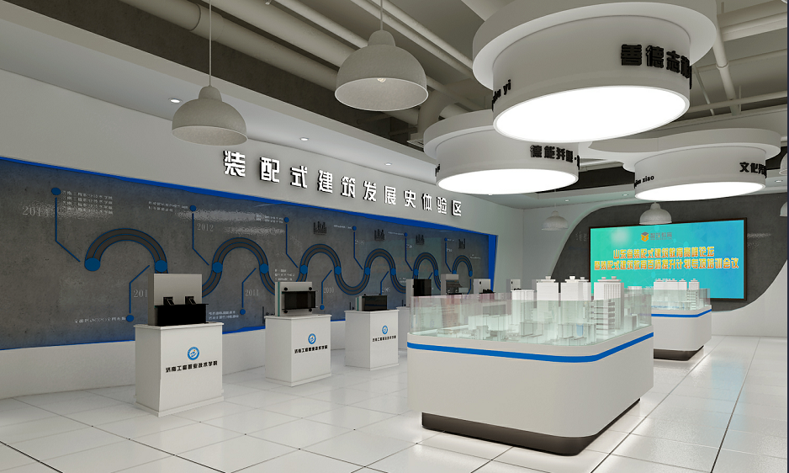
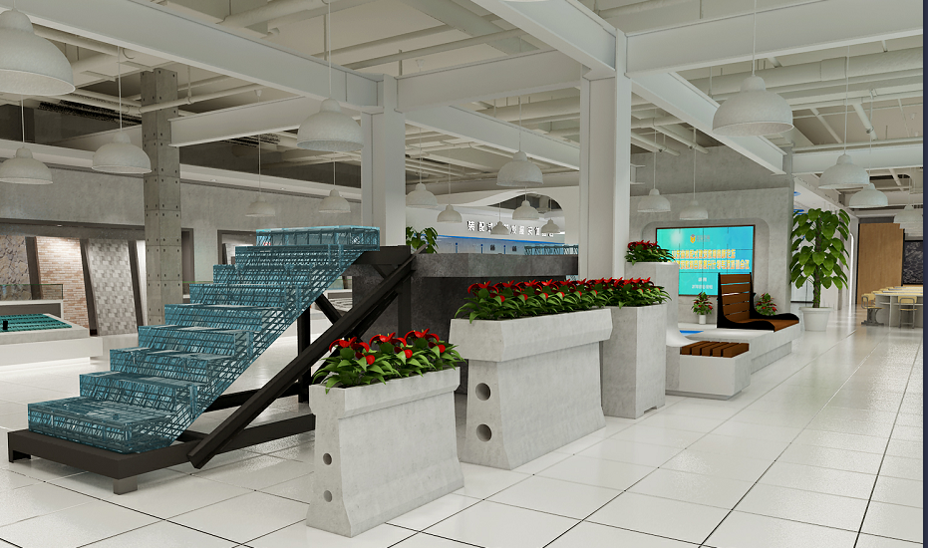
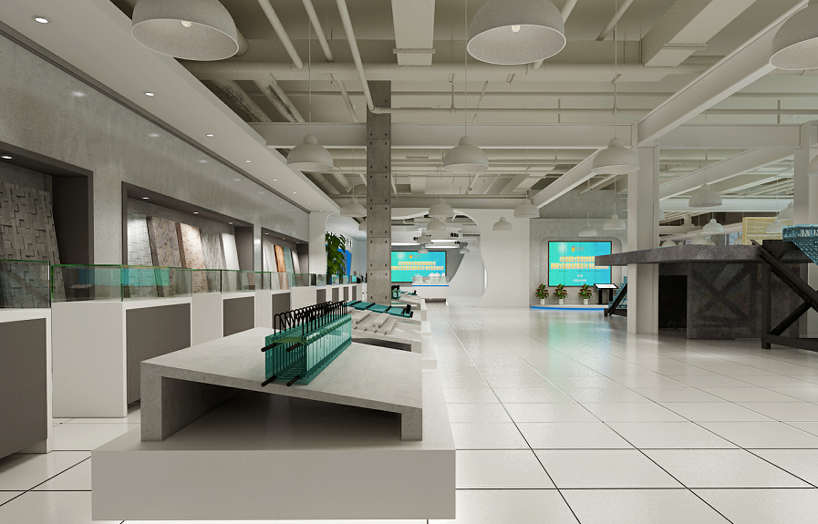
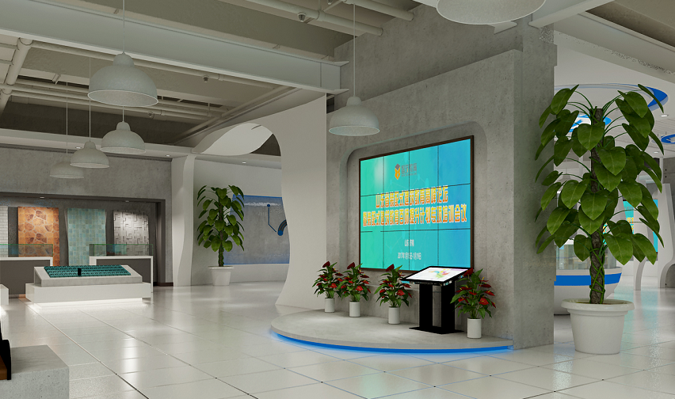
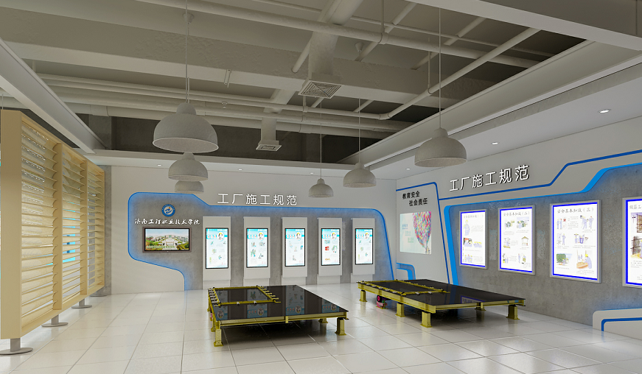
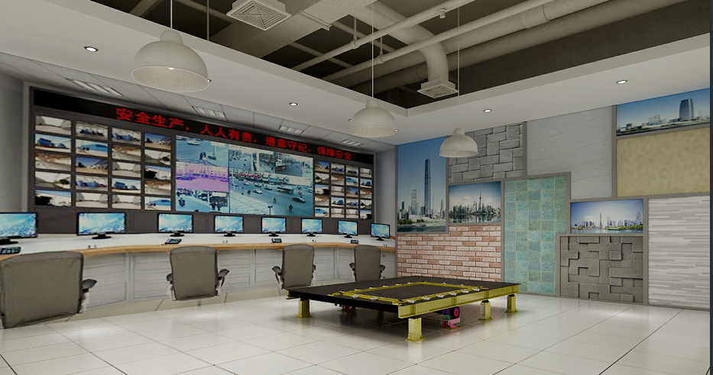
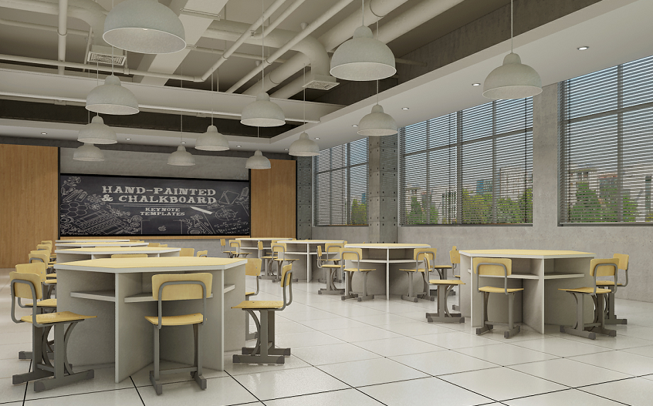
2、施工内容包括顶面展示、墙面展示、智能控制系统、综合布线、配套设备安装。还包含所有素材的开发、平面设计、美工制作部分及满足展示实训要求的配套软件开发、影像视频定制制作。

